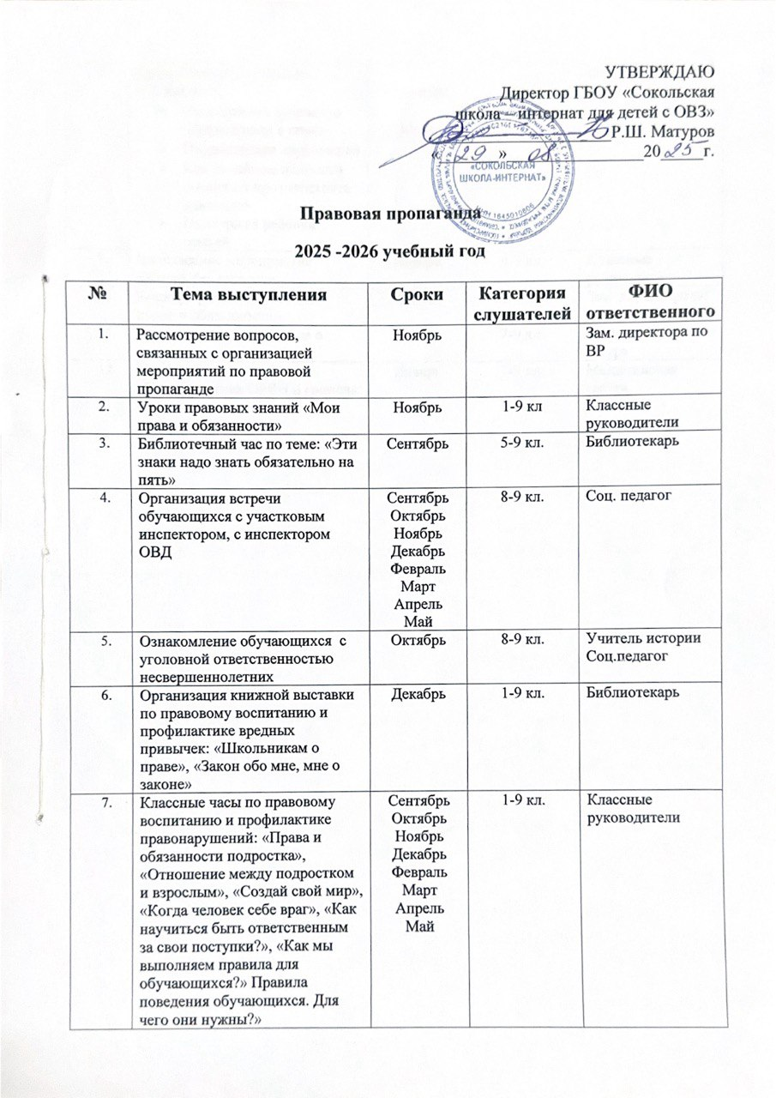
№ | Тема выступления | Сроки | Категория слушателей | ФИО  ответственного
8 | Проведение родительских собраний:  - Организация здорового образа жизни в семье  - Подростковая наркомания  - Как семейные ценности помогают противостоять давлению  - Поддержка ребенка семьей | Сентябрь  Март |  | Классные руководители
9 | Внеклассное мероприятие «Жизнь без сигарет» | Ноябрь | 4-9 кл. | Классные руководители
10 | Конкурс рисунков «Я имею права и обязанности» | Апрель | 1-9 кл. | Зам. директора по ВР
11 | Профилактическая беседа о вреде курения | Май | 7-9 кл. | Медицинская сестра
12 | Профилактическая беседа: «Профилактика ОРВИ и гриппа» | Январь | 7-9 кл. | Медицинская сестра

Мероприятия по месяцам:
Сентябрь - «Терроризм и экстремизм». Беседа классных руководителей с обучающимися 2-9 классов. «Шалость, злонамеренный поступок, вандализм», классный час с 5-6 классом. «Знайте правила движения, как таблицу умножения», внеклассное мероприятие в 8 классе, Низамутдинова Н.В., социальный педагог.
Октябрь - «Нормы жизни в обществе». Беседа социального педагога и классных руководителей с обучающимися 1-9 классов. Лектории на классных часах: «Профилактика правонарушений в каникулярное время». Низамутдинова Н.В., социальный педагог.
Ноябрь - «Я и закон». Беседа социального педагога с учащимися 7-9 классов. «Поговорим о толерантности», диспут с 5-9 классами, Низамутдинова Н.В., социальный педагог.
Декабрь – «Конституция РФ», «Мы имеем права и обязанности». Беседа социального педагога с учащимися «группы риска». Лектории на классных часах: «Профилактика правонарушений в каникулярное время». Низамутдинова Н.В., социальный педагог.
Январь – Классные собрания обучающихся: «Нормативно - правовая база: преступление», «Культура поведении школьников». Разработка памятки по правам ребёнка, социальный педагог, Низамутдинова Н.В.
Февраль – «Закон суров, но он закон». Беседа и знакомство с Конституцией РФ. Круглый стол для обучающихся: «Административные нарушения среди обучающихся», Низамутдинова Н.В., социальный педагог.
Март - «Права и свобода граждан». Беседа социального педагога с учащимися 5-9 классов. Лектории на классных часах: «Профилактика правонарушений в каникулярное время». Низамутдинова Н.В., социальный педагог.
Апрель - «Кто такой правонарушитель». Беседа социального педагога с обучающимися 7-9 классов. Внеклассное мероприятие: «Тепло семьи». Низамутдинова Н.В., социальный педагог.
Май – «В стране правовых знаний». Игра- викторина, социальный педагог. Лектории на классных часах: «Профилактика правонарушений в каникулярное время». Низамутдинова Н.В., социальный педагог.
Ежемесячно классными руководителями и воспитателями проводятся мероприятия по ПДД, пожарной безопасности, инструктажи по технике безопасности в помещениях и на улице. Правила поведения во время каникул.

Социальный педагог ____________ Н.В. Низамутдинова

